序号 | 姓名 | 成果名称 | 获奖时间 | 级别 | 等第 | 授予单位
1 | 黄新恬 | 常州市基础教育教学成果奖 | 2022.05 | 市级 | 特等奖 | 常州市教育局
2 | 黄新恬 | 江苏省基础教育教学成果奖 | 2022.03 | 省级 | 一等奖 | 江苏省教育厅
3 | 徐佳 | 常州市基础教育教学成果奖 | 2022.05 | 市级 | 二等奖 | 常州市教育局

B17 曹燕 名教师成长营教学成果奖一览表

B17教学成果奖材料

序号 | 获奖证书或网上公示截图 | 网上公示链接
请与表1序号一致 | 如为网上截图请一并截取“授予单位”名称
1 | 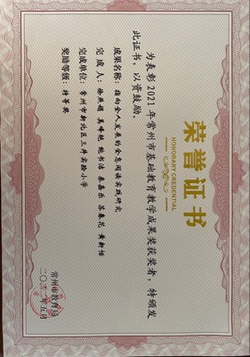
2 | 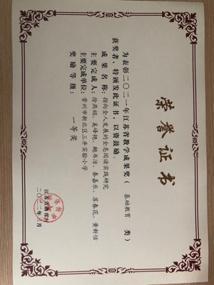
3 | 